IX Jornadas de Jóvenes Investigadores
Instituto de Investigaciones Gino Germani
1, 2 y 3 de Noviembre de 2017

Gonzalo Magliano. Licenciado en Ciencias de la Comunicación Social (UBA).
Miembro del área de Comunicación del Centro Internacional para la Promoción de los Derechos Humanos, Centro 2 de la Unesco.
gonzamagliano83@gmail.com

Eje 13. Crímenes de Estado. Derechos Humanos. Memorias

Visibilizar la(s) memoria(s): Un análisis de la comunicación del Espacio Memoria y Derechos Humanos (ex ESMA)

Palabras clave: luchas de memoria; sitios de memoria; estrategias de visibilización; políticas públicas de derechos humanos; memoria y comunicación.

Introducción

En este texto se indaga uno de los aspectos del Espacio Memoria y Derechos Humanos (ex ESMA) que no ha sido lo suficientemente estudiado: su comunicación. Esto se realiza a partir del diálogo entre dos líneas latinoamericanas de investigación en ciencias sociales. La primera son los estudios sociológicos sobre la memoria de los períodos dictatoriales y la segunda es aquella que se propone insertar la investigación de la comunicación en el espacio de las ciencias sociales y en el desarrollo de los estudios culturales. Por lo tanto, se indaga sobre cuáles son los sentidos que transmite el Espacio Memoria (ex ESMA) sobre la memoria del terrorismo de Estado y de qué forma lo hacen. Para ello se analizarán dos estrategias de visibilización: marcas territoriales y una campaña de spots, difundida en redes sociales, llamada “Historias que transforman”. En la primera, principalmente, se denuncian las violaciones a los derechos humanos cometidas allí durante la dictadura cívico-militar de 1976 y se reivindica a sus víctimas como una generación comprometida y militante. En la segunda, se convoca a visitar el predio y ser parte del proceso de resignificación de un lugar que fue un símbolo de la muerte y hoy quiere serlo de la vida.

Breve historia de la ESMA
La ESMA fue creada en 1924 con el objetivo de formar a miembros de la Armada argentina. Durante la dictadura de 1976 fue uno de los centros clandestinos de detención más importantes. Se calcula que pasaron alrededor de cinco mil detenidos-desaparecidos. La mayoría continúa sin aparecer. Durante décadas organismos de derechos humanos y víctimas denunciaron los crímenes de lesa humanidad que se cometieron allí, exigieron conocer la verdad sobre lo sucedido y pidieron castigo a los culpables. Salvo en el comienzo de la presidencia de Raúl Alfonsín (1983-1989), los distintos gobiernos constitucionales hasta 2003 optaron por garantizar la impunidad con el supuesto objetivo de la reconciliación nacional. Luego de años de disputas, en 2004 los gobiernos nacional y porteño se hicieron eco de estos reclamos y tomaron la decisión de desalojar a la Armada de allí y convertir el predio en un Museo de la Memoria, luego redefinido como espacio. Esta decisión fue una de las más emblemáticas de una política más amplia de construcción y transmisión de la memoria del terrorismo de Estado en Argentina que se desplegó entre 2003 y 2015.
El fuerte valor simbólico del predio, su historia, su ubicación geográfica y las dimensiones del territorio lo convierten en un lugar de memoria único. Una de sus riquezas es su modelo de gestión mixto, donde participan el Estado nacional, el gobierno de la Ciudad de Buenos Aires y organismos de derechos humanos. Cabe señalar que existieron conflictos entre los modos de uso de la ex ESMA y cuáles eran los criterios para realizar actividades allí. Algunos organismos, en especial la Asociación de ex Detenidos-Desaparecidos, sostenían que sólo se podían llevar adelante visitas guiadas y no había lugar para expresiones artísticas. La connotación de muerte era tan grande que consideraban irrespetuoso este tipo de actividades. Sin embargo, no fue el criterio que primó. Hoy se reivindica como un espacio para la vida y se propone ser sede de diversas acciones de memoria. En su sitio web se afirma que la ex ESMA “es un lugar de intercambio cultural y de debate social sobre el terrorismo de Estado y la experiencia genocida; un espacio de reflexión sobre el pasado reciente”.
El convenio firmado en 2004 entre Nación y Ciudad de Buenos Aires donde se crea el "Espacio para la Memoria y para la Promoción y Defensa de los Derechos Humanos", ratificado en 2008 por la ley nacional 26.415, establece que su fin será la preservación de:

…la memoria colectiva de esta cruel etapa de la historia argentina para enseñanza de las actuales y futuras generaciones de las consecuencias irreparables que trajo aparejada la sustitución del Estado de Derecho por la aplicación por la violencia institucional más absoluta.

Espacios de memoria: una aproximación conceptual

En América Latina hay una línea de investigación dentro de las ciencias sociales que ha estudiado largamente los procesos de construcción de la memoria de los tiempos dictatoriales. Estos procesos no han sido calmos, sino por el contrario, estuvieron y están atravesados por disputas entre diferentes actores.
La politóloga argentina Pilar Calveiro sostiene que la memoria es “sobre todo acto, ejercicio, práctica colectiva” (2006: 377). Se trata de una construcción social permanente y dinámica de un relato que actúa en un doble movimiento. Recupera los sentidos que en el pasado tuvo para sus protagonistas y descubre los sentidos que puede tener para el presente (Calveiro, 2006). La memoria no es necesariamente una práctica resistente, también puede ser funcional al poder. Esto dependerá de los usos políticos que realicen los distintos actores que llevan adelante el acto de memoria. Sin embargo, la autora explica que estos sentidos serán siempre precarios y jamás idénticos a lo largo del tiempo. En cada acto de memoria el sentido se actualiza, pero siempre de una manera diferente.
Si bien es imposible una memoria única, siempre existe en toda sociedad una lucha por lograr la preeminencia del sentido de la memoria del pasado. En esta línea, la construcción de Sitios de Memoria es una tarea colectiva que implica la realización de una serie de preguntas sobre el pasado y el intento de elaborar un relato para darle un sentido. Por lo tanto, son actos de memoria. La socióloga argentina Elizabeth Jelin sostiene que en la constitución de un lugar de memoria distintos grupos de individuos y/o el Estado llevan adelante intervenciones en un espacio territorial determinado con el objetivo de ligarlo con el pasado (rendir homenaje a las víctimas) y con el futuro (transmitir la memoria de un pasado determinado a nuevas generaciones). Las intervenciones se realizan de dos formas: a través de marcas territoriales, las cuales denomina vehículos de la memoria (2009: 131), y de la reiteración de rituales conmemorativos.
Jelin define a los individuos o grupos de individuos mencionados como emprendedores de memoria, agentes que generan proyectos e iniciativas y tienen la capacidad de aglutinar personas detrás de ellos con el objetivo de intervenir en las políticas nacionales de la memoria de una sociedad determinada (2009). Aquí se prepone utilizar el de militantes de la memoria, que es más acorde con la reivindicación sobre la militancia que realizan estos actores.
En Argentina se desarrolló una política pública en sitios de memoria. En el año 2011 se sancionó la ley nacional 26.691 sobre Sitios de Memoria del terrorismo de Estado, que establece un marco jurídico que obliga al Estado nacional a garantizar su preservación para facilitar las investigaciones judiciales y garantizar la transmisión de la memoria de los hechos ocurridos durante el terrorismo de Estado, en especial la última dictadura. En la norma se afirma que el objetivo es “abrir paso a la reconstrucción de nuestro pasado y en un símbolo de lo que nunca más debe repetirse en nuestro país”. En su reglamentación, hecha en 2014, modifica el artículo 1 e introduce una variante en la definición que es importante para el caso que se trata aquí. Hace una diferencia entre Sitios de Memoria y Espacios para la Memoria, Defensa y Promoción de los Derechos Humanos. Los primeros son aquellos lugares que han sido señalizados como sitios donde se han cometido hechos de terrorismo de Estado pero no se realizan actividades permanentes de memoria (como pueden ser comisarías que siguen funcionando como tales).
En cambio, los segundos son ex Centros Clandestinos de Detención que funcionaron durante la última dictadura y fueron reconvertidos en espacios donde se llevan adelante de forma permanente actividades educativas, de investigación, culturales y/o artísticas. El caso de la ex ESMA se ubica en la segunda definición mencionada en la ley. Es decir, es un espacio para la Memoria, Defensa y Promoción de los Derechos Humanos.

Visibilidad y Memoria

Para analizar los espacios de Memoria desde una perspectiva comunicacional, elegimos situarnos desde una línea latinoamericana de investigación en comunicación que busca trascender el análisis centrado en el desarrollo de las habilidades y de los elementos discursivos y los contenidos y efectos de los mass media.
Esta línea de investigación sostiene que la sociedad se constituye a través de una trama de sentidos que se produce mediante la comunicación. A partir de ahí se podría pensar que si, como sostiene Pilar Calveiro (2006), la memoria es sobre todo acto y lucha política por establecer el sentido del pasado, esta disputa se establece también a través de la comunicación. Por otra parte, a partir del planteo de Washington Uranga (2007), quien sostiene que las prácticas sociales pueden pensarse, desde el punto de vista comunicacional, como prácticas de enunciación, entonces podríamos afirmar que los actos de memoria son también prácticas de enunciación. Estas se van construyendo a través de las narraciones y las habilidades y técnicas expresivas que van desarrollando los distintos actores sociales que intervienen. Como sostiene Marcelo Mariño (2006: 133): “las memorias no son canónicas (...) son construcciones discursivas que interpelan políticamente a la sociedad y que la confrontan consigo misma en términos de ética”.
Una de las formas características de acción política de los organismos de derechos humanos son las estrategias de visibilización que llevan adelante. Florencia Saintout (2003) va a proponer prestarle especial atención porque las considera una forma de intervenir en la lucha por la definición de los conflictos y por la legitimación de los actores y sus demandas. Desde esta perspectiva, se podría pensar a la construcción de Sitios de Memoria también como una estrategia comunicacional de visibilización de los organismos de derechos humanos, orientada a la lucha política por establecer el sentido del pasado y, de esta manera, intervenir en el presente.
Para pensar las estrategias de visibilización se partió del concepto de visibilidad de Sergio Caletti (2006). Él la define como los modos de la sociedad de darse a sí misma, es decir, como operaciones de reflexividad social donde se anuncia a sí misma en tanto tal. Esto implica la configuración de regímenes de visibilidad, de reglas de lo que la vida social puede ver de sí misma, las cuales serán propias del contexto histórico donde se desarrollan. Caletti sostiene que puede detectarse la coexistencia y disputa de diversos regímenes de visibilidad. El lugar donde se desarrollan estas operaciones de reflexividad social es el espacio de lo público, el cual constituye la instancia que supone y posibilita la visibilidad de la sociedad sobre sí misma. A partir de estos conceptos, Caletti (2006: 38) sostiene que “lo público constituye la autorrepresentación de la vida social, y el llamado espacio de lo público aquel donde la representación se oficia donde ella gana cuerpo”.
Para el autor lo público no es lo contrario a lo privado (como sostendría una mirada juridicista) ni es del orden del dominio de la ley y las instituciones políticas. Sino que surge de esa instancia donde la creatividad social desborda a la ley que, por definición, intenta normarla plenamente. Para el autor, ese intento es vano. En ese desborde, en lo que no pudo ser legislado, surge lo público, en ese espacio de autonomía y de autorrepresentación de la sociedad. Por lo tanto, lo público sólo puede ser pensable por su relación tensa con lo político y afirma que lo público tiene un doble carácter, como instancia de autonomía social y de tensión sociedad/Estado.
A partir de estas concepciones, analizar cuál es régimen de visibilidad que existe en el Espacio Memoria y Derechos Humanos (ex ESMA) permite pensar las estrategias de visibilización y los límites que existen sobre qué comunicar y de qué modo. También es útil para pensar a la ex ESMA como un espacio de lo público, como una de las instancias donde un sector de la sociedad se representa a sí misma.

Marcas de la memoria

En el proceso de resignificación de la ex ESMA se realizaron una serie de marcas territoriales orientadas a reconstruir el accionar represivo del centro clandestino de detención que funcionó allí durante la dictadura de 1976. Con el tiempo se agregaron algunas que daban cuenta de la historia del lugar antes y después del terrorismo de Estado y otras que recordaban a los detenidos-desaparecidos. Finalmente, se efectuaron marcas que daban cuenta del predio como Espacio de Memoria.
Se consideran aquí como una estrategia de visibilización porque su objetivo fue hacer visible aquello que quisieron ocultar los represores: las huellas de los delitos de lesa humanidad y el recuerdo de los desaparecidos. Son vehículos de la memoria, soportes para la transmisión de la memoria del terrorismo de Estado y uno de los terrenos donde toma cuerpo la lucha por establecer los sentidos con respecto a ese pasado. También hay marcas que son vehículos de la memoria de la memoria del terrorismo de Estado; es decir del proceso de resignificación llevado adelante allí.
Otra de las razones que permite pensar a las marcas territoriales como un elemento clave de la comunicación del Espacio Memoria, son las distintas actividades que se realizan en torno a ellas. Son consideradas aquí prácticas de enunciación porque implican producción, circulación y recepción de significados entre los grupos de individuos que intervienen en las mismas. Nos referimos a las visitas guiadas que diariamente emprenden decenas de personas y a las conmemoraciones a los desaparecidos que se llevan a cabo al momento de efectuar una marca.
El proceso de resignificación de la ex ESMA se lleva adelante en un territorio cargado de historias, de significados públicos y sentimientos privados de sobrevivientes y familiares de víctimas. Por lo tanto, las marcas territoriales que se inscriben son una nueva capa de sentidos que trabaja sobre las ya existentes en una convivencia conflictiva.
En la ex ESMA “las paredes hablan”, se afirma en más de una oportunidad. Según Croccia, Guglielmucci y Mendizábal (2008), esto se debe a que estos edificios son “objetos que relacionan el presente con el pasado, son medios para la rememoración, semióforos que comunican lo visible con lo invisible” (2008:16). Entonces, al desafío de visibilizar lo que intentaron borrar se suma al de resignificar un gran predio de 17 hectáreas compuesto por treinta y cinco edificios cargados de una significación de muerte.
Es importante destacar que desde la recuperación del predio se tomó la decisión de preservar todas las fachadas de los edificios que lo componen y no modificar el interior de edificios claves del Centro Clandestino de Detención (por ejemplo el Casino de Oficiales y la Enfermería). Además de la preservación de la memoria, el objetivo era proteger pruebas vitales para los juicios por delitos de lesa humanidad. Debido a esta decisión, las marcas territoriales hechas para la lugarización de la memoria tienen una presencia menor frente al diseño edilicio creado con fines de educación militar. Por tal motivo, para la visibilización de la memoria que se lleva adelante, es necesario complementar las marcas territoriales con otras estrategias y actividades.
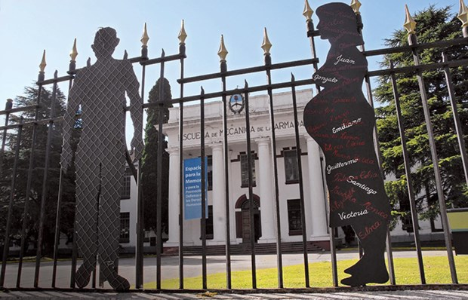
Foto 01
Desde la llegada al lugar se observa la presencia conflictiva que se viene señalando. El predio se encuentra protegido por una reja, colocada por la marina, que tiene incrustadas figuras de embarcaciones. Alrededor de ella hay obras artísticas alusivas a los desaparecidos y a la lucha por los derechos humanos y carteles institucionales que dan cuenta de las instituciones que componen el lugar. Si bien rodea todo el predio, la reja no impide ver los edificios que se encuentran en el interior. Intervenida por el Espacio Memoria, es el primer intersticio entre el visitante y un lugar que lo interpela. Desde la entrada misma se da cuenta de la historia y presente del espacio. En la foto 1 podemos observar como las intervenciones artísticas en la reja generan un diálogo entre el afuera y el adentro. Por un lado, da cuenta de los horrores que se cometieron allí durante la dictadura y, por el otro, recuerda a los desaparecidos. Hay otras marcas que hacen referencia a la represión pero que hacen hincapié en la explicación del contexto sociopolítico. Al traspasar el ingreso, los visitantes se encuentran con dos carteles que dan cuenta del pasado de la ESMA durante la dictadura de 1976 y la política de terror de la Junta Militar. Del lado derecho se encuentra uno titulado Terrorismo de Estado que contiene un texto que explica en qué consistió. Del izquierdo hay otro cartel (ver foto 2) con un mapa del predio y el título Centro de Detención, Tortura y Exterminio - ESMA.
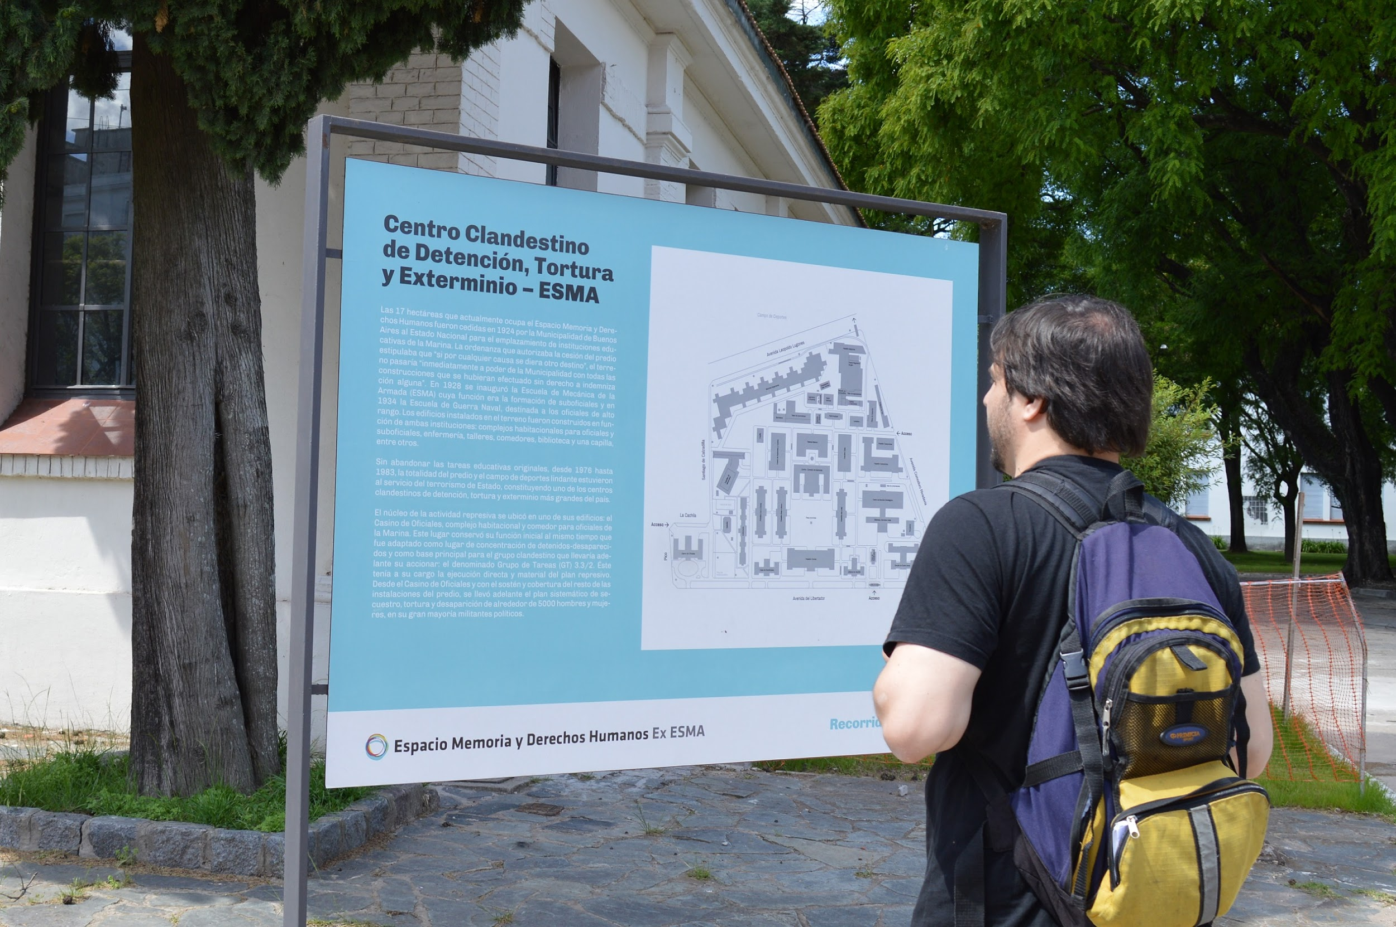
Foto 02
Frente a ellos se encuentran carteles colocados en la puerta del ingreso que da a la calle interna del predio con frases que describen el Espacio en la actualidad. Entre otras, se pueden leer las frases “hoy es vida”, “hoy es alegría” y “hoy es identidad” (ver foto 3). Esta entrada condensa la memoria que se busca transmitir. Una memoria en constante diálogo entre el pasado represor del lugar y su resignificación en la actualidad. Si bien se trata de un pasado doloroso, no aparecen allí imágenes de la represión. Lo que se utiliza son mapas que sirven como herramientas para tener una mayor comprensión de lo sucedido. Ésta es una de las constantes en las marcas territoriales. Hay explicaciones generales acompañadas del contexto histórico, pero no hay alusiones a los métodos de tortura ni fotografías que lo grafiquen.
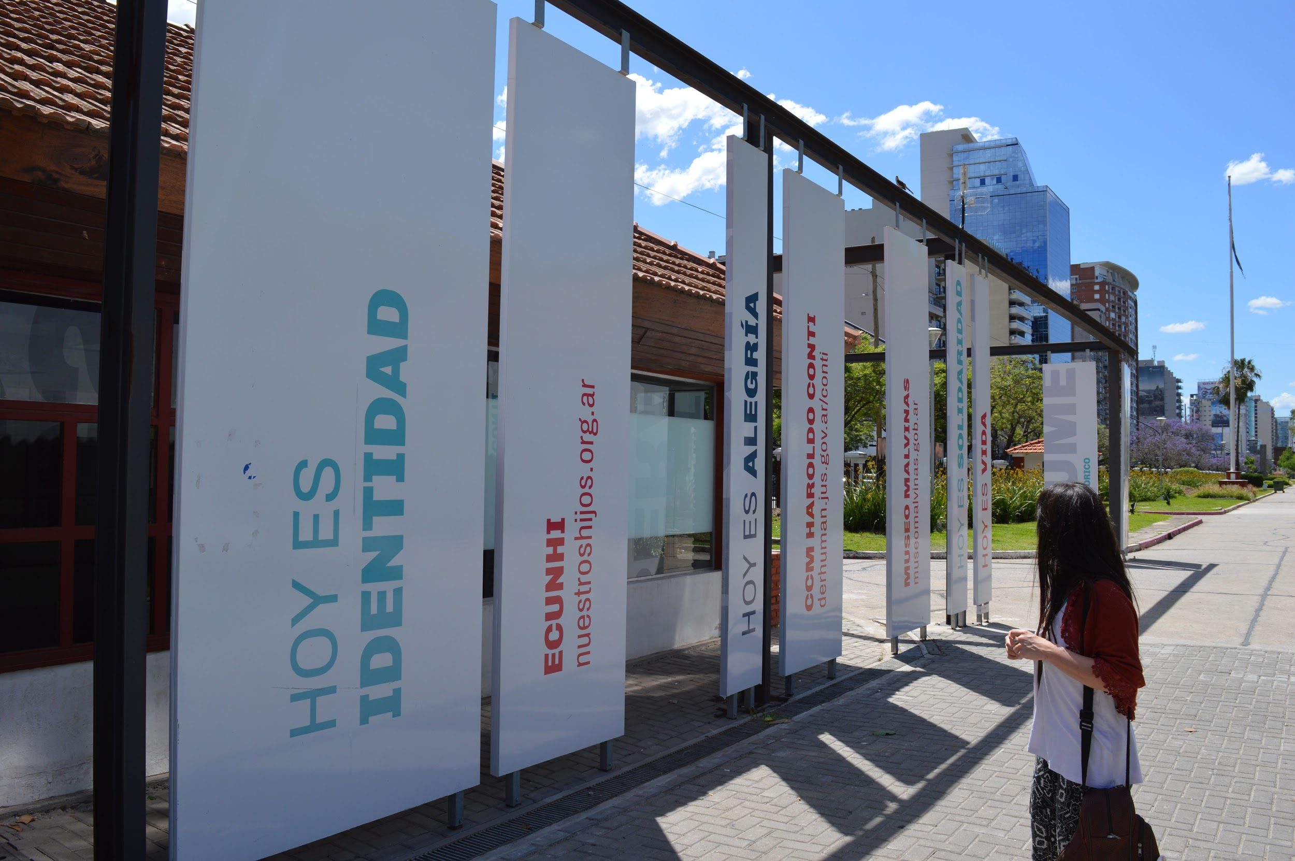
Foto 03
Los desaparecidos tienen una presencia muy importante en las marcas territoriales. No es un dato menor que la ley de creación del Espacio Memoria afirma en uno de sus considerandos que “servirá de reparación simbólica frente a la ‘detencióndesaparición’ y contribuirá a la garantía de no repetición de los crímenes aberrantes y la impunidad de la que gozaron los responsables”. Ante la ausencia de los restos, el sitio funciona como un lugar donde sus familiares y amigos pueden cumplir el rito milenario de rendir homenaje a los seres queridos que ya no están. En los jardines del predio se despliega el proyecto Memorias de Vida y Militancia (ver foto 4), una muestra permanente que intenta narrar y representar las historias de vida de los secuestrados-desaparecidos que pasaron por allí. Es una iniciativa conjunta del Ente Público Espacio Memoria, el Archivo Nacional de la Memoria (ANM) y el Centro Cultural de la Memoria Haroldo Conti, todos integrantes del Espacio Memoria, que tuvo la colaboración imprescindible de los familiares de las víctimas. El proyecto está centrado en recordar a los desaparecidos desde lo personal. Los carteles son gigantografías intervenidas con colores y documentos como cartas. Están acompañadas de un texto donde se relata lo que estudiaban, cómo eran en el trato con sus familias o si les gustaba cantar, por ejemplo. También se menciona a qué organización política pertenecían. Su colocación estuvo acompañada de pequeños actos donde familiares, amigos y trabajadores del predio les rindieron homenaje. Se utilizan fotografías intervenidas con colores y se destaca su nombre. Estas marcas tienen la particularidad de que individualizan a los desaparecidos y se menciona su filiación política. En diferentes rincones del predio, es frecuente encontrarse con los rostros de los desaparecidos sin sus nombres. En cambio, en esta iniciativa se interpela al visitante desde un costado humano, buscando la empatía con quien la observa. A veces, al utilizar figuras abstractas para recordar a las víctimas de la dictadura se corre el riesgo de convertirlas en algo lejano y ajeno para los visitantes de los Espacios de Memoria, en particular para las generaciones post dictadura.

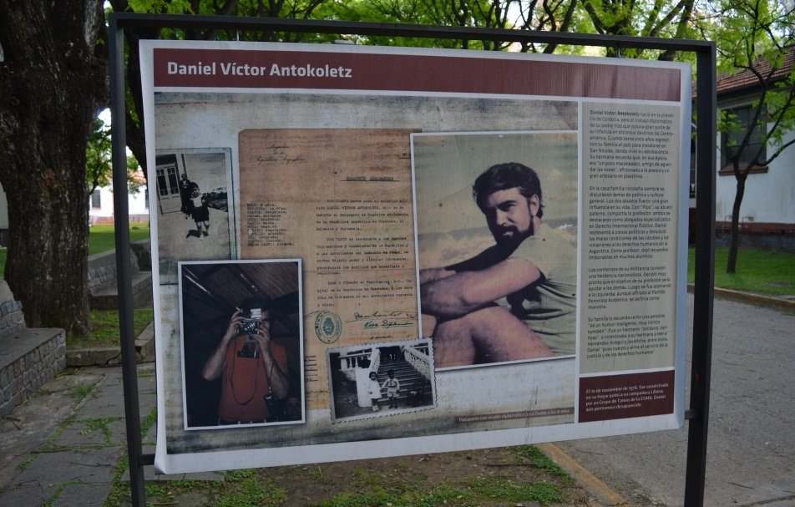

Foto 04

Ser parte de la resignificación

Una de las estrategias de visibilización concebidas y desplegadas por el área de comunicación del Espacio es la campaña de diez spots llamada “Historias que transforman”. Están subidos en su canal de YouTube y fueron difundidos por sus cuentas de redes sociales. En el canal se presenta esta serie como “Las voces, miradas y reflexiones de distintos visitantes que se acercan a diario al Espacio Memoria contribuyen a comprender el proceso de transformación de un espacio en permanente construcción”. Cada uno de los spots está protagonizado por un visitante al predio que cuenta sus impresiones al ingresar y recorrer el lugar. Algunos son jóvenes estudiantes, artistas e historiadores. También se pueden ver personas mayores, jubilados o trabajadores. Ninguna es una figura reconocida.
El hilo conductor principal de la serie es el encuentro de los visitantes con el Espacio y el impacto que les genera. En cada uno de los spots se ve a los protagonistas llegando allí y recorriéndolo. Observan las fotos de desaparecidos y otras marcas de la memoria del lugar. También reflexionan sobre la historia del predio y su presente. No son indiferentes ante lo que pasa, participan de las actividades, pintan, fotografían, trabajan y realizan visitas guiadas. Todos hablan de la historia de represión del lugar, el dolor que representan las calles y edificios donde fueron secuestradas, torturadas y asesinadas miles de personas. Por ejemplo, en uno de los spots se ve a Esteban Cánepa realizar un dibujo del Casino de Oficiales, principal lugar del Centro Clandestino, con la leyenda “Acá las paredes hablan”. Quién reflexiona con más profundidad es el historiador Ezequiel Adamovsky, para él la ESMA es:

…un documento y un testimonio de los que ya no están, una marca que intentaron borrar los dueños del poder. Pero este tipo de crímenes siempre dejan huellas, marcas secretas que esperan años, a veces siglos, hasta que aparece un oído y o un ojo capaz de descifrarlas y ponerlas de vuelta a la vida.
Es interesante el planteo. Un lugar puede tener una historia importante, trágica o gloriosa, pero necesita de alguien, de militantes de la memoria se sostiene en este trabajo, que activen y reactualicen la memoria de aquellas marcas, incluso las hechas por ellos mismos en tiempos recientes.
El segundo hilo conductor de la serie es lo que representa el predio resignificado como espacio de memoria. Hoy es un lugar lleno de “vida”, visitado y recorrido a diario por cientos de personas que no necesariamente tienen una historia en la lucha por los derechos humanos. El predio ya no representaría la “muerte” sino su contracara, el símbolo de lo que la sociedad pudo superar, con memoria y alegría. En todos los spots, filmados de día, se ven a sus protagonistas recorriendo el lugar, que se percibe en constante movimiento. De telón de fondo, se ven innumerables actividades de señalización, música o charlas-debate. Por ejemplo, en el spot “Esteban Cánepa - Dibujante” se escucha al protagonista valorar la preservación de este espacio “como algo vivo que se sigue reconstruyendo todo el tiempo”. En el mismo sentido, se expresa el músico Juan Carlos Barroso. En un spot centrado en él, cuenta que es estudiante de la Escuela de Música Popular, cuya sede se encuentra en el edificio Casa de Nuestros Hijos. La Vida y la Esperanza de Madres de Plaza de Mayo-Línea Fundadora. Las primeras clases fueron duras, recuerda. Al ser hijo de desaparecidos lo impactaba recorrer el mismo lugar que otrora habitaron represores. Pero con el paso de las clases el dolor primario fue asimilado. “Hoy es un espacio de música, de vida”, afirma.
Esta campaña busca visibilizar el proceso de resignificación de la ex ESMA. Muestra que ya no es un espacio que simboliza la muerte de la dictadura, sino la vida. Ésta concebida como la confluencia de actividades diversas donde los recuerdos de los desaparecidos (sus rostros aparecen constantemente en los spots) y la dictadura conviven con el arte y la alegría. Si bien la reflexión sobre los crímenes de la dictadura es un elemento frecuente, la memoria no es vista como una actividad solemne llena de congoja. La memoria es un acto que requiere de diferentes miradas y formas de representarlo. Puede ser a través de un taller para adultos mayores, una charla o una actividad musical. El otro aspecto importante de la campaña son los militantes de la memoria que aparecen. No son los organismos de derechos humanos ni el Estado, el cual no es mencionado. Los protagonistas de los spots son personas por su actividad y su modo de participar en el espacio. De esta manera, busca representar que la memoria del terrorismo de Estado no es solamente la de los organismos de derechos humanos, sino la de la sociedad en su conjunto. En definitiva, se trataría de una memoria colectiva. Es interesante observar que la campaña no está centrada en la transmisión de esta memoria. Hay menciones de la historia que cobijan estas paredes, pero no se ahonda en ella, ni siquiera se mencionan los objetivos económicos de la dictadura de 1976. Es una campaña que visibiliza el proceso de resignificación del Espacio Memoria y, a su vez, se presenta como una forma de convocar a participar y apropiarse del mismo.

A modo de conclusión

El proyecto que primó hasta fines de 2015, fue el de resignificar a la ex ESMA de lugar de muerte a uno de vida. A partir de las estrategias de visibilización y las normativas analizadas, encontramos una serie de huellas de cómo los sectores que componen el Espacio Memoria se ven a sí mismos, lo que permite describir una posible configuración del régimen de visibilidad vigente allí.
El Espacio Memoria se presenta como el resultado de la lucha de los organismos de derechos humanos por la memoria del terrorismo de Estado y en contra del olvido que represores y los distintos gobiernos quisieron imponer. En consecuencia, aquí los militantes de la memoria son los organismos de derechos humanos, pero mencionados de manera genérica. En las estrategias de visibilización no aparecen en un lugar destacado quiénes son los integrantes del Directorio del Ente Público. El planteo general es considerar al Espacio Memoria como una conquista de la sociedad. En esta línea, se desarrolla la campaña de Spots “Historias que transforman” donde se ven a distintas personas, sin identificaciones partidarias, participar del proceso de resignificación.
Otro de los puntos centrales del régimen de visibilidad es en torno al pasado y presente del Espacio Memoria. Antes era un lugar de muerte (dictadura, represión, tortura y desapariciones), durante el período que abarca el presente trabajo, es de vida (memoria, cultura, educación, identidad y construcción colectiva). Este es el camino elegido para resignificar la ex ESMA y transmitir la memoria del terrorismo de Estado. En consecuencia, no se muestra la represión explícitamente, sólo aparece de forma alegórica a través de obras artísticas. Si el objetivo es generar las condiciones para evitar que se vuelvan a cometer estos crímenes, podríamos pensar que mostrar las torturas puede generar una parálisis social e individual que perjudica la reflexión sobre lo sucedido. En vez de ello, se hace hincapié en la transmisión de hechos junto con una explicación de los procesos sociales, económicos y políticos. Esto se ve por ejemplo en los carteles de la entrada del predio.
Como el objetivo es convertir a la ex ESMA en un espacio de vida, la memoria del terrorismo de Estado no se centra sólo en el repudio a la represión, sino que tiene un eje importante en la reivindicación de los desaparecidos. Éstos no son recordados sólo como víctimas directas, sino en su condición de militantes. Sin embargo, hay que señalar que en las estrategias de visibilización analizadas no se profundiza en las pertenencias políticas de ellos.. En cambio, en estas estrategias se los homenajea como una generación comprometida, sin mucho lugar para los matices políticos dentro de ella. No obstante, hay un giro interesante en la intervención Memorias de Vidas y Militancias, donde se los recuerda individualmente. Sus nombres junto a sus rostros de alguna manera derrotan al accionar represor que buscó borrarlos de la historia. Al rescatar sus historias y sus sueños, se los visibiliza.
Este régimen de visibilidad está condicionado por el espacio físico de la ex ESMA.
Si bien se plantea como un lugar de vida, ésta debe estar enmarcada en los objetivos de memoria y promoción de derechos humanos. Como dijimos anteriormente, las calles y los edificios están atravesados por sentidos previos a las marcas territoriales. Son el soporte de una memoria de dolores y reclamos de Verdad y Justicia.
Son mediaciones que permiten transmitir a los visitantes lo que sucedió allí, de hacer visible aquello que ya no existe: el pasado. Después, cada uno de los visitantes tendrá sus propias vivencias al recorrer el lugar y pondrá en juego sus saberes y sentimientos personales.
Las marcas territoriales trabajan sobre ese espacio físico y busca resignificarlo en un espacio de vida. No borra las huellas del pasado, sino que intenta intervenir con un nuevo sentido. Por lo tanto, las estrategias de visibilización están condicionadas por estos sentidos.
El Espacio Memoria se representa a sí mismo como una construcción colectiva. Si bien hay una reivindicación del papel fundador de los organismos de derechos humanos, permanentemente se convoca a distintos sectores a ser parte de una memoria que se pretende sea apropiada por el conjunto de la sociedad. En este sentido, una de las constantes en las estrategias de visibilización analizadas es la pluralidad de protagonistas.
Para finalizar es importante señalar que pensar las estrategias de visibilización de los espacios para la Memoria abre un posible camino para estudiar sus acciones de comunicación. El mismo origen de estas instituciones implica objetivos comunicacionales. Buscan transmitir una memoria determinada e interpelar a sectores cada vez mayores de la sociedad. Uno de los desafíos es lograr una mayor convocatoria, no sólo en las visitas guiadas, sino en la construcción permanente de esta memoria y en su replicación a otros sectores. El arte es una opción válida. El riesgo es caer en la banalización y, en consecuencia, el desinterés.
Otro de los retos será no repetir relatos canónicos e intocables que alejen a las nuevas generaciones de la discusión sobre un pasado que, si bien les puede parecer ajeno, todavía nos sigue afectando y condicionando en la construcción de una sociedad democrática, justa y plural.

Bibliografía
CALETTI, S. (2006). Decir, autorrepresentación, sujetos. Tres notas para un debate sobre política y comunicación. En: Versión 17, Ed. UAM-X. México.

CALVEIRO, P. (2006). Los usos políticos de la memoria. En: Sujetos sociales y nuevas formas de protesta en la historia reciente de América Latina. Ed. Consejo Latinoamericano de Ciencias Sociales (CLACSO). Caetano, Gerardo (comp), Buenos Aires.

CROCCIA, M, S. Et al. (2008). Patrimonio Hostil: Reflexiones sobre los proyectos de recuperación de ex Centros Clandestinos de Detención en la Ciudad de Buenos Aires. Conferencia dictada en el IX Congreso Argentino de Antropología Social. Facultad de Humanidades y Ciencias Sociales - Universidad Nacional de Misiones, Posadas.

JELIN, E. (2009). ¿Quiénes? ¿Cuándo? ¿Para qué? Actores y escenarios de las memorias. En: El Estado y la Memoria. Gobiernos y ciudadanos frente a los traumas de la historia. Ed. Del Nuevo Extremo. Vinyes, Ricard (ed.). Buenos Aires.

MARIÑO, M. (2006). Las aguas bajan turbias. Política y pedagogía en los trabajos de la memoria. En: El principio del fin. Políticas y memorias de la educación en la última dictadura militar (1976-1983). Ed. Colihue. Pineau, Pablo, Mariño, Marcelo, Arata, Nicolás y Mercado, Belén. Buenos Aires.

SAINTOUT, F. (2003). Abrir la comunicación. Tradición y movimiento en el campo académico. Ediciones de periodismo y comunicación Nº 23, UNLP. La Plata.

URANGA, W. (2007). Mirar desde la comunicación. Mimeo. Buenos Aires.

Corpus normativo analizado

● Convenio entre los Estados de la Nación Argentina y la CIudad Autónoma de Buenos Aires de creación del Ente Público Espacio para la Memoria, la Promoción y Defensa de los Derechos Humanos.
http://www.espaciomemoria.ar/normativa/creacion_ente_publico.pdf
● Ley Nacional 26.691 sobre Sitios de Memoria del terrorismo de Estado (2011).
http://www.espaciomemoria.ar/normativa/Ley_Nacional_26415_de%20creacion.pdf
● Ley Nacional N° 26.691 “Preservación, señalización y difusión de Sitios de Memoria del Terrorismo de Estado”. Reglamentación (2014). Decreto N° 1755/2008.
• Ley Nacional 26.415 Ratifica el Convenio celebrado el 20 de noviembre de 2007 entre el Estado Nacional y la Ciudad Autónoma de Buenos Aires de creación, organización y funcionamiento del ente público denominado "Espacio para la Memoria y para la Promoción y Defensa de los Derechos Humanos".
http://www.espaciomemoria.ar/normativa/Ley_Nacional_26415_de%20creacion.pdf

Esta ponencia surge a partir de la investigación realizada para mi tesina de grado “Espacio para la Vida. Estrategias de visibilización en la resignificación de la ex ESMA” aprobada en este año en la Carrera de Ciencias de la Comunicación (UBA).
Los hechos más importantes fueron el juicio a las Juntas en 1985 y la creación de la Comisión Nacional sobre la Desaparición de Personas (CONADEP) un año antes. No obstante, hay que señalar el retroceso que significó la sanción de las leyes de Punto Final y Obediencia Debida de 1986 y 1987 respectivamente, que impidieron continuar con los juicios a los represores. Si bien Alfonsín justificó estas leyes por los levantamientos militares que sufrió su gobierno, en concreto fue un freno a las políticas de memoria y justicia en Argentina.
En el convenio de creación figuran los siguientes organismos: Abuelas de Plaza de Mayo, Asamblea Permanente por los Derechos Humanos (APDH), Asociación Madres de Plaza de Mayo, Asociación Buena Memoria, Centro de Estudios Legales y Sociales (CELS), Familiares de Desaparecidos y Detenidos por Razones Políticas, Fundación Memoria Histórica y Social, Hijos e Hijas por la Identidad y la Justicia contra el Olvido y el Silencio (H.I.J.O.S.), Herman@s de Desaparecidos por la Verdad y Justicia, Liga Argentina por los Derechos del Hombre (LADH), Madres de Plaza de Mayo Línea Fundadora, Movimiento Ecuménico por los Derechos Humanos (MEDH) y Servicio Paz y Justicia (SERPAJ).
Ver: http://espaciomemoria.ar/espaciohoy.php (Última consulta: 03/08/2017).
Ver: http://www.espaciomemoria.ar/normativa/creacion_ente_publico.pdf (Última consulta: 03/08/2017).
Leer ley 26415 en: http://www.espaciomemoria.ar/normativa/Ley_Nacional_26415_de%20creacion.pdf /(última consulta 04/08/2017).
Ver: https://www.youtube.com/playlist?list=PLcOpcTXDb1SfsspV1q1bFNVaA5kFJW1wS (Última consulta: 03/08/2017).
Ver https://www.youtube.com/watch?v=gHYQ1ZPjOww&index=4&list=PLcOpcTXDb1SfsspV1q1bFNVaA5kFJW1wS (última consulta 04/08/2017).
Ver https://www.youtube.com/watch?v=0eFVkdRMYoE&list=PLcOpcTXDb1SfsspV1q1bFNVaA5kFJW1wS&index=1 (última consulta 04/08/2017).
Ver https://www.youtube.com/watch?v=zwXUhECvgLI&list=PLcOpcTXDb1SfsspV1q1bFNVaA5kFJW1wS&index=5 (última consulta 04/08/2017).

